

**Инструкция**

**по подаче заявления**

**о постановке на государственный кадастровый учет и государственную регистрацию права Муниципального образования посредством сервиса «Личный кабинет»**

**сайта Росреестра**

**г. Красноярск**

**ВАЖНО!** Для работы в Личном кабинете заявитель должен авторизоваться в Едином портале государственных услуг (ЕПГУ, портал Госуслуги) – <https://www.gosuslugi.ru>.

1. Перейти по ссылке <https://rosreestr.gov.ru> на сайт Росреестра и в шапке необходимо нажать кнопку ВОЙТИ.

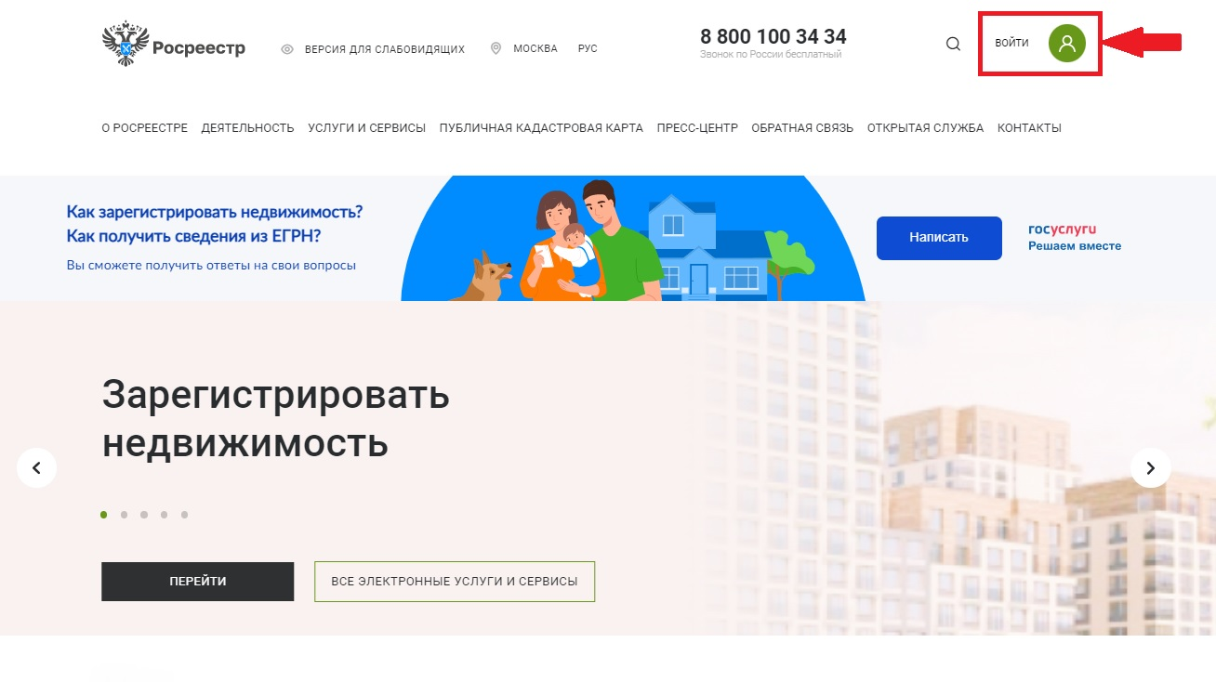

1. В открывшейся форме для входа необходимо ввести учетные данные заявителя и нажать Войти.

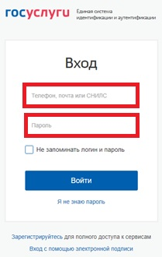

1. В отобразившемся окне выбора роли необходимо нажать на название организации

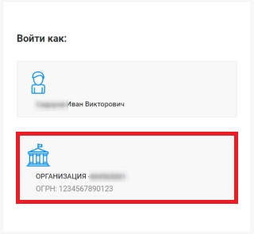

**ВНИМАНИЕ!!!!!** Для формирования заявления от имени Муниципального образования необходимо отсканировать документ, подтверждающий полномочия представителя **в двух файлах, сохранить их под разными наименованиями и оба файла pdf подписать УКЭП**.

1. В разделе «Мои услуги и сервисы» необходимо выбрать услугу «Кадастровый учет и (или) регистрация прав»

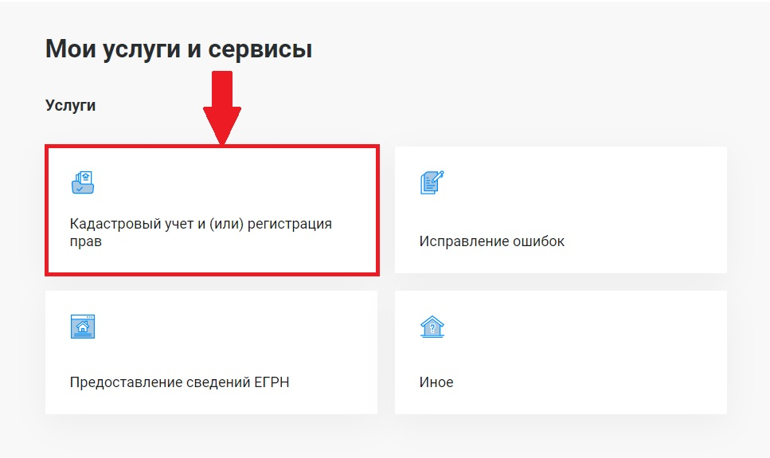

1. Из представленного списка выберите категория - «Кадастровый учет с одновременной регистрацией прав», услуга – «Постановка на государственный кадастровый учет и государственная регистрация права»)

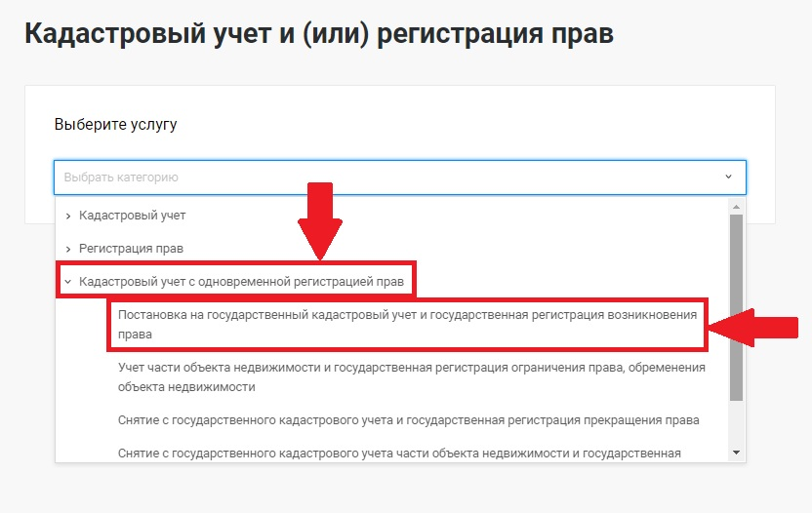

1. Перейдите к заполнению формы заявления, выбрав от чьего имени подается заявление.

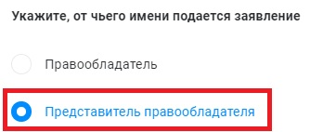

При формировании от имени Муниципального образования необходимо выбрать вариант «Представитель правообладателя», выбрать категорию правообладателя - «Субъект публичного права» и данные субъекта публичного права - «Иное».

И заполните соответствующие сведения о правообладателе.

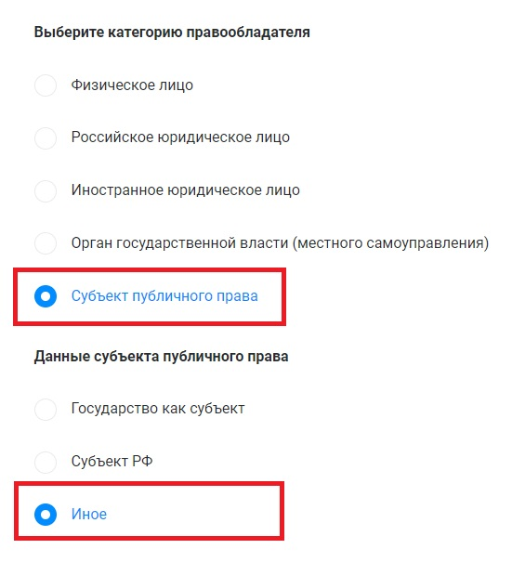 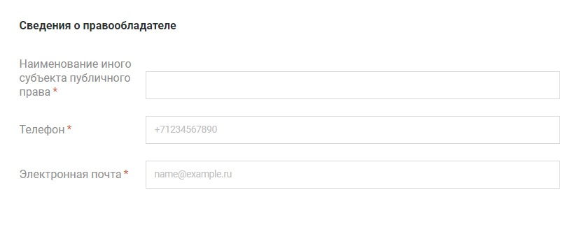

1. После заполнения сведений о правообладателе необходимо заполнить сведения о представителе правообладателя

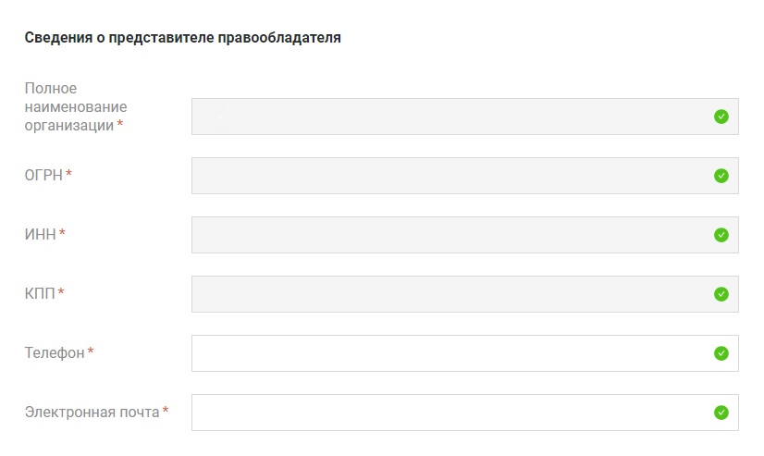

Сведения загружаются автоматически с портала Госуслуги

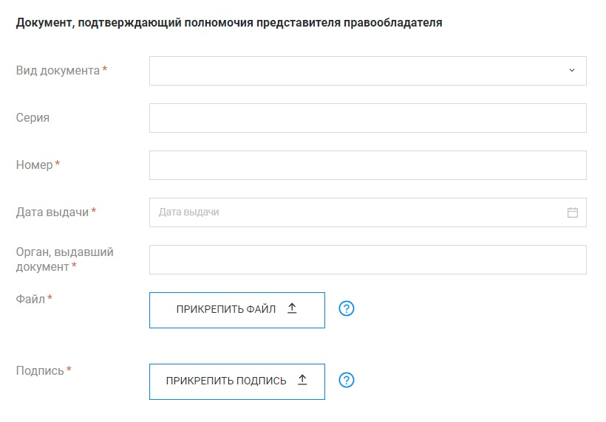

Вносится информация о документе, подтверждающем полномочия представителя и прикрепляется ФАЙЛ и ПОДПИСЬ с одним наименованием

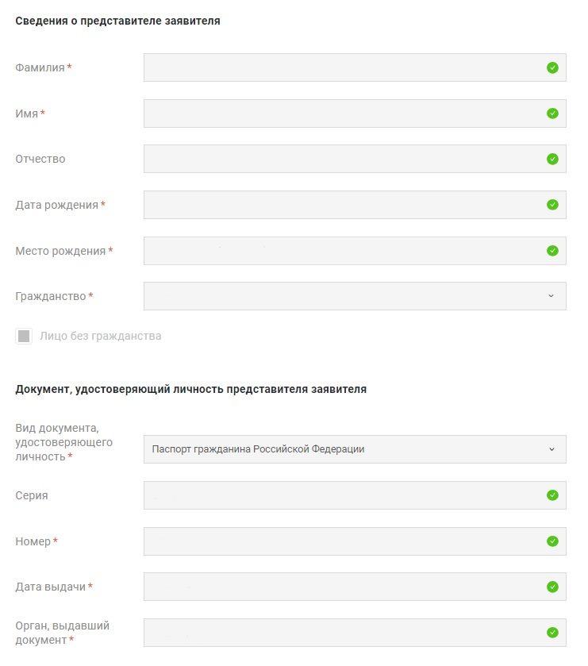

Сведения загружаются автоматически с портала Госуслуги

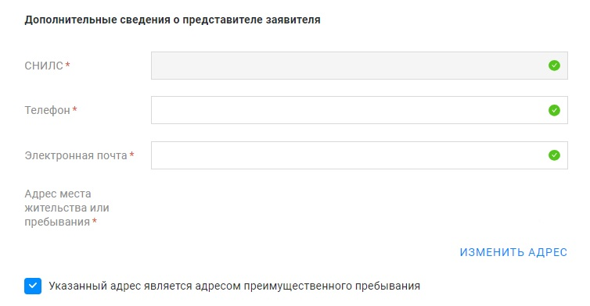

1. В следующем блоке необходимо выбрать строку «Я отношусь к льготной категории в соответствии с пунктом 1 статьи 333.35 НК РФ», заполнить информацию о документе, подтверждающем полномочия представителя правообладателя.

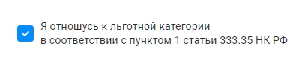



Вносится информация о документе, подтверждающем полномочия представителя и прикрепляется ФАЙЛ и ПОДПИСЬ с другим наименованием

1. Если все предыдущие разделы заполнены корректно и поля отмеченные * заполнены, то откроется следующий раздел «Сведения об объекте недвижимости, праве и обременении» для заполнения.

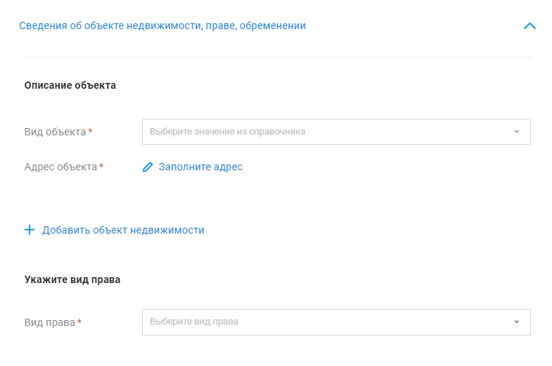

1. После заполнения всех сведений необходимо прикрепить документы и нажать кнопку «Далее».

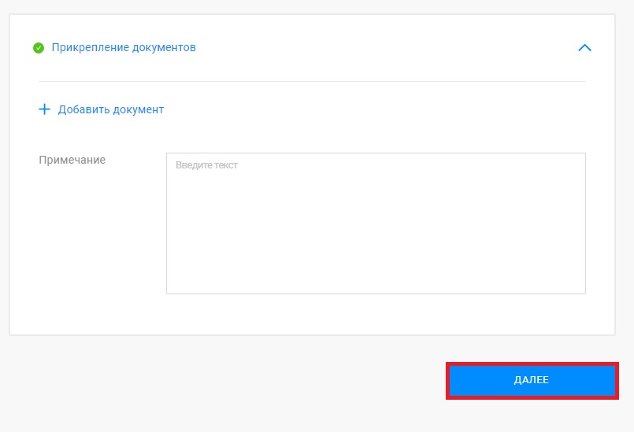

**ВНИМАНИЕ!!!!!!! При прикреплении документов «Технический план» или «Межевой план» в строке «Вид документа» необходимо выбирать в соответствии с представляемым документом: для технического плана – «Технический план здания, сооружения, помещения либо объекта незавершенного строительством», для межевого плана – «Межевой план»**

1. Откроется форма предварительного просмотра заявления

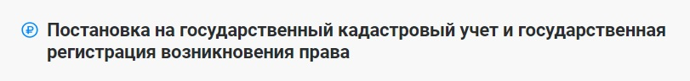

* 1. В случае если при проверке заполненных сведений в предварительном просмотре выявили ошибку, то отредактировать данные можно нажав кнопку «Назад».

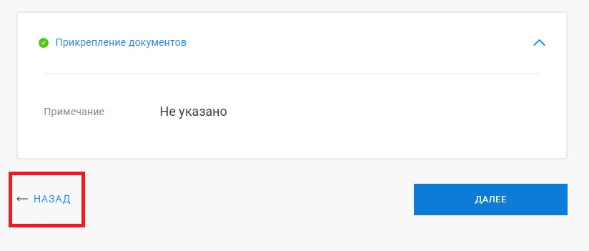

* 1. В случае если все сведения внесены корректно, то необходимо нажать кнопку «Далее».

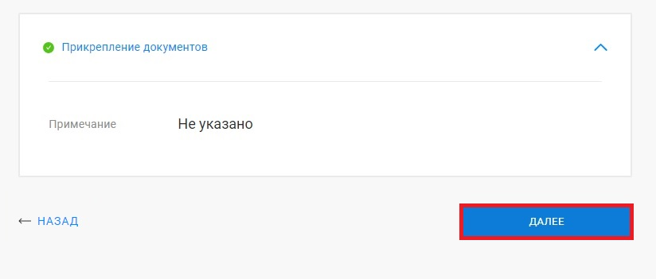

1. Для подписания заявлений необходимо заранее получить и установить на компьютер юридический значимый сертификат электронной подписи (ЭП). Получить сертификат ЭП можно в любом аккредитованном удостоверяющем центре (УЦ). Перечень таких УЦ опубликован на официальном сайте Росреестра.
2. После предварительного просмотра заявления и нажатия кнопки «Далее» появится уведомление.

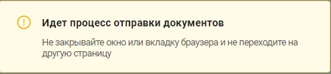

1. Дождитесь появления окна со списком сертификатов, установленных в операционной системе, выберите нужный сертификат и нажмите «Выбрать».

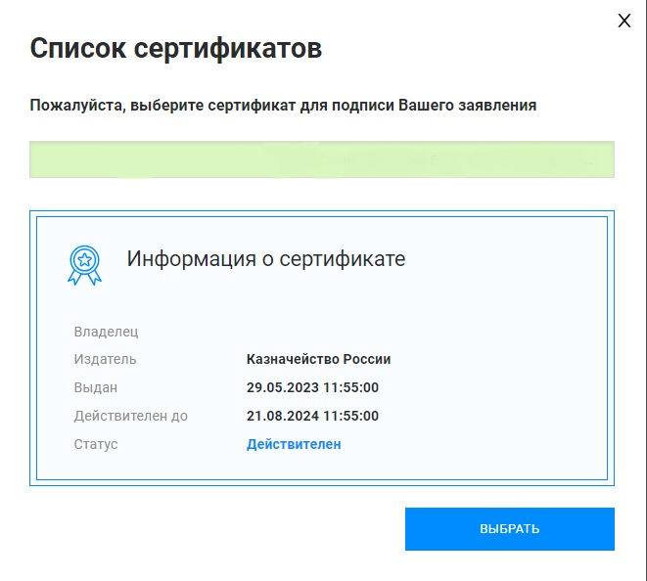

1. В отобразившемся всплывающем окне сообщение об успешном формировании заявления и предложением оформить еще одно заявление того же типа либо об отправке обращения в работу, необходимо нажать кнопку «Отправить».

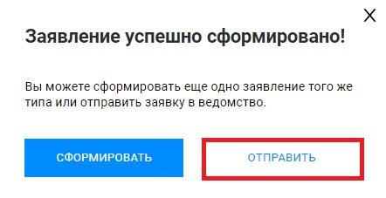

1. После нажатия кнопки «Отправить» заявление будет подписано и отправлено.
2. Для просмотра истории поданных заявлений и статусов по ним можно перейти на страницу «Мои заявки». Заявки, которые находятся в работе до завершения обращения будут отображаться в графе «Текущие». Заявки, по которым завершена работа – автоматически перенесутся в графу «Завершенные».

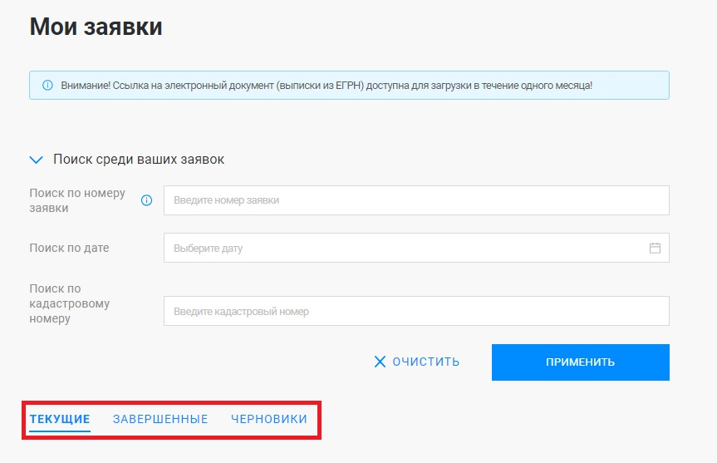

1. Если в процессе формирования обращения у Вас возникают вопросы, ответы на них Вы можете найти в «Руководстве пользователя».

